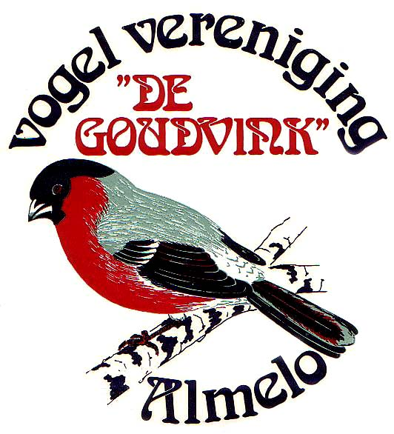
“DE GOUDVINK”
Voorzitter Secretaris Penningmeester Clubgebouw
A. Zomer G. Koop J.W. Bosch ‘t Boaken
De Putter 14 W. v Konijnenburgstr. 11 Herinckhave 70 Seringenstraat 56A
7609 TX Almelo 7606 KA Almelo 7608 BJ Almelo 7601 TC Almelo
Tel. 06-15318939 Tel. 06-46320370 Tel. 06-14148383
Bank: NL45 RABO 0381 3447.54 Ingeschreven bij de Kamer van
t.n.v. V.V. de Goudvink Almelo Koophandel onder nr.: 40075407
Internet: http://www.goudvink-almelo.nl E-mail : secretariaat@goudvink-almelo.nl

Geacht bestuur,

Hierbij treft u ten behoeve van uw afdeling het navolgende aan:

- Een aantal exemplaren van het TT reglement districtstentoonstelling Overijssel
- Een aantal inschrijfformulieren voor de districtstentoonstelling (inschrijven gaat digitaal, zie hiervoor de site van district Overijssel)
- Een aantal exemplaren van het reglement verkoopklasse
- Een aantal inschrijfformulieren voor de verkoopklasse
- Een cliché voor uw afdelingscatalogus bij U eigen tentoonstelling, ter promotie van de districtstentoonstelling (is digitaal verzonden)
- Een begeleidend schrijven
- Een poster (separaat overhandigt) om de districtsshow te promoten.
Wij verzoeken u vriendelijk deze bij jullie eigen afdelingsshow in de TT ruimte te hangen.

Mocht u formulieren te kort komen dan kunt deze downloaden via de site van het district Overijssel (www.districtoverijssel-nbvv.nl) of via de site van vogelvereniging “De Goudvink” (www.goudvink-almelo.nl). Deze formulieren kunt u zelf naar believen extra kopiëren, maar dienen vooral om inschrijvingen in klad te doen. INSCHRIJVEN DIENT IN PRINCIPE DIGITAAL te geschieden. Bij uitzondering kan ingeschreven worden door het duidelijk en compleet ingevulde inschrijfformulier in te vullen.

De zangkanaries worden tevens gevraagd. Deze worden gekeurd en kunnen vervolgens op de keurdag 22 december tussen 17.00 en 18.00 uur weer worden afgehaald of op afspraak.

Wij willen graag dat de show een succes wordt. Hier hebben wij jullie hulp voor nodig.
Wij hopen dat u de show bij uw leden promoot en dat veel vogelliefhebbers massaal zullen insturen. Heeft u problemen met het digitaal inschrijven kunt u ons contacten voor hulp!

Mochten corona maatregelen ingesteld worden dan volgen wij als vereniging het landelijk verplicht gestelde beleid en regels. In geval van vogelgriep worden inschrijfgelden, zonder inhoudingen, geretourneerd.

Met vriendelijke vogelsport groet,

De leden en het bestuur van “ De Goudvink”

